KẾ HOẠCH BÀI DẠY
MÔN: TIẾNG VIỆT - LỚP 3 – TUẦN 32
BÀI 2: HƯƠNG VỊ TẾT BỐN MÙA
(Tiết 1/3) SGK /trang 109-111

I. YÊU CẦU CẦN ĐẠT:
1. Năng lực đặc thù.
  - Đọc:
- Giới thiệu được với bạn một món ăn ngày Tết ở quê em theo gợi ý; nêu được phỏng đoán của bản thân về nội dung bài đọc qua tên bài.
- Ðọc trôi chảy bài đọc, ngắt nghỉ đúng dấu câu, đúng logic ngữ nghĩa; trả lời được các câu hỏi tìm hiểu bài; hiểu được nội dung bài đọc: Mỗi đất nước đều có món ăn truyền thống làm nên hương vị Tết độc đáo, riêng biệt. Món ăn ngày Tết còn tạo nên mối quan hệ gắn kết giữa nhũng người thân trong gia đình, bè bạn và hàng xóm láng giềng.
- Nói được vài điều về một món bánh quen thuộc của Việt Nam mà em biết.
2. Năng lực chung.
- Năng lực tự chủ, tự học: lắng nghe, đọc bài và trả lời các câu hỏi. Nêu được nội dung bài.
- Năng lực giải quyết vấn đề và sáng tạo: tham gia trò chơi, vận dụng.
- Năng lực giao tiếp và hợp tác: tham gia đọc trong nhóm.
3. Phẩm chất.
- Phẩm chất yêu nước: Biết yêu cảnh đẹp, thiên nhiên qua bài tập đọc.
- Phẩm chất nhân ái:
- Phẩm chất chăm chỉ: Chăm chỉ đọc bài, trả lời câu hỏi.
- Phẩm chất trách nhiệm: Giữ trật tự, học tập nghiêm túc.
II. ĐỒ DÙNG DẠY HỌC
- GV: Vật thật, tranh ảnh, video clip một số món ăn ngày Tết ở các địa phương.
- Bảng phụ ghi nội dung giới thiệu món ăn của Lào và Mê-hi-cô.
- Tranh ảnh, video clip một số loại bánh, cách làm bánh,...
- HS mang tới lớp sách truyện hoặc tờ quảng cáo, nội dung quảng cáo một bộ phim hoạt hình mình thích.

III. HOẠT ĐỘNG DẠY HỌC
Hoạt động của giáo viên | Hoạt động của học sinh
A. Hoạt động khởi động: (5 phút)
a. Mục tiêu: Tạo cảm xúc vui tươi, kết nối với chủ đề bài học.
b. Phương pháp, hình thức tổ chức: kỉ thuật phăn phủ bàn, Vấn đáp, động não, trực quan, hoạt động nhóm, giải quyết vấn đề, lắng nghe tích cực.
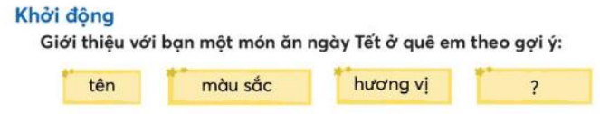  GV cho HS hoạt động nhóm 4, giới thiệu với bạn một món ăn ngày Tết ở quê em:  VD: Nói đến món ăn không thể nào khước từ được chiếc bánh chưng trong ngày tết. Chiếc bánh chưng thể hiện cho nét văn hóa dân tộc từ bao đời nay. Nó có từ rất lâu, thể hiện cho những công đoạn cực khổ mới có được nó. Như từ khi gieo hạt, trồng cấy, thu hái, xay giã, gói luộc đối với người nông dân ở miền xuôi, miền ngược, miền Bắc, miền Nam. Và, bánh chưng cũng có thể được mua như mua các loại hàng hoá khác đối với những người dân các vùng đô thị trong nước và ở nước ngoài. Chiếc bánh chưng ngày tết dù tự túc, tự sản hay được mua bán như những thứ hàng hoá khác nhưng đều có chung một điểm: Đó là sản vật không thể thiếu để dâng cúng lên cha mẹ, ông bà, tổ tiên trong ngày Tết.  Sửa bài:  GV nhận xét  GV giới thiệu bài mới, quan sát GV ghi tên bài đọc mới Hương vị Tết bốn phương.  GV cho HS liên hệ với nội dung khởi động, nêu phỏng đoán về nội dung bài đọc. | - HS đọc yêu cầu đề bài  - HS thảo luận nhóm, ghi kết quả ra bảng khăn phủ bàn, mỗi HS ghi 1 món ăn, trình bày theo nội dung gợi ý:  + Tên món ăn  + Màu sắc  + Hương vị  + …  HS giởi thiệu trước lớp.  - HS nghe GV giới thiệu bài mới, quan sát GV ghi tên bài đọc mới Hương vị Tết bốn phương.  HS liên hệ với nội dung khởi động, nêu phỏng đoán về nội dung bài đọc.
B. Hoạt động Khám phá và luyện tập: (30 phút)
B.1 .1Hoạt động Đọc và trả lời câu hỏi (.... phút)
1.1. 1 Hoạt động 1: Luyện đọc thành tiếng (14 phút)
a. Mục tiêu: Đọc trôi chảy bài đọc, ngắt nghỉ đúng dấu câu, đúng logic ngữ nghĩa, hiểu nghĩa từ trong bài.
b. Phương pháp, hình thức tổ chức: : Vấn đáp, động não, trực quan, hoạt động nhóm, giải quyết vấn đề, lắng nghe tích cực.
a. Đọc mẫu  ... - GV đọc mẫu toàn bài.  - HS nghe GV đọc mẫu (Gợi ý: toàn bài giọng thong thả; nghỉ hơi hợp lí sau n͡i dung giới thiệu mỗi món ăn, nhấn giọng vào nhũng tù ngũ chỉ tên, nguyên liệu, cách chế biến, ý nghĩa,... của tùng món ăn).  - HS đọc thành tiếng câu, đoạn, bài đọc trong nhóm nhỏ và trước lớp kết hợp nghe GV hướng dẫn:  + Cách đọc một số từ khó: Sô-ba, Ca-na-đa, Mê-xi-cô,… | - HS nghe GV đọc mẫu  Chú ý lắng nghe, đọc thầm theo  - HS đọc thành tiếng câu, đoạn, bài đọc trong nhóm nhỏ và trước lớp kết hợp nghe GV hướng dẫn.
b. Luyện đọc từ, giải nghĩa từ  - Yêu cầu nhóm đôi đọc nối tiếp từng câu.  + Giải thích nghĩa của một số từ khó, VD: giao thùa (thời khắc chuyển giao giữa năm cũ và năm mới), biểu tượng (hình ảnh có ý nghĩa tượng trưng), nhồi (nhào, trộn),... | - HS luyện đọc nối tiếp từng câu.
c. Luyện đọc đoạn  - Chia đoạn: 4 đoạn  - GV mời 2 HS đọc bài:  + HS1(Đoạn 1): từ đầu đến “Người Nhật Bản -> may mắn”.  + HS2 (Đoạn 2): từ đầu đến “Người Lào -> xôi nóng”.  + HS3 (Đoạn 3): từ đầu đến “Người dân Ca-na-đa thơm ngon”.  + HS 4 (Đoạn ): còn lại.  - GV yêu cầu HS luyện đọc theo nhóm  - Gọi 1 vài nhóm đọc bài trước lớp  - Nhận xét  - Luyện đọc câu dài:  Cách ngắt nghỉ một số câu dài: Họ tin rằng/ sợi mì dài/ và dai/ là biểu tượng cho sự trường thọ/ và may mắn.//; Nhân bánh làm tù thịt bò,/ thịt heo/ hoặc cá hồi/ và khoai tây băm nhỏ,/ bên ngoài là lớp bột thơm ngon./;…  - Luyện đọc từng đoạn:  ....  d. Luyện đọc cả bài:  - Yêu cầu HS đọc luân phiên cả bài... | - HS lắng nghe GV hướng dẫn  - HS đọc nối tiếp đoạn.  Lưu ý đọc đúng các câu dài.  - HS luyện đọc nhóm.  - Vài nhóm lên đọc trước lớp, Lớp nhận xét,
2. Hoạt động 2: Luyện đọc hiểu (12 phút)
a. Mục tiêu: Hiểu nội dung bài đọc: Mỗi đất nước đều có món ăn truyền thống làm nên hương vị Tết độc đáo, riêng biệt. Món ăn ngày Tết còn tạo nên mối quan hệ gắn kết giữa nhũng người thân trong gia đình, bè bạn và hàng xóm láng giềng.
b. Phương pháp, hình thức tổ chức: Vấn đáp, động não, trực quan, hoạt động nhóm, giải quyết vấn đề, lắng nghe tích cực.
Tìm hiểu bài:  GV cho HS đọc thầm lại bài đọc và thảo luận theo cặp/ nhóm nhỏ để trả lời câu hỏi 1 – 5 trong SHS, kết hợp giải thích nghĩa của một số từ khó..  - GV gọi HS đọc và trả lời lần lượt 5 câu hỏi trong sgk. GV nhận xét, tuyên dương.  - GV hỗ trợ HS gặp khó khăn, lưu ý rèn cách trả lời đầy đủ câu.  1. Vì sao người Nhật Bản thường ăn mì Sô-ba vào đêm giao thừa?  2. Đầu năm, người Lào tặng nhau món lạp thay cho điều gì?  3. Nhân bánh bột nướng của người Ca-na-đa được làm từ những nguyên liệu gì?  4. Trong các dịp lễ tết, phụ nữ Mê-xi-cô thường cùng nhau làm gì?  5. Bài đọc giúp em biết thêm điều gì?  GV giảng thêm từ: So-ba, thính  - GV mời HS nêu nội dung bài.  - GV Chốt: nội dung bài đọc: Mỗi đất nước đều có món ăn truyền thống làm nên hương vị Tết độc đáo, riêng biệt. Món ăn ngày Tết còn tạo nên mối quan hệ gắn kết giữa nhũng người thân trong gia đình, bè bạn và hàng xóm láng giềng. | - HS đọc- HS đọc thầm lại bài đọc và thảo luận theo cặp/ nhóm nhỏ để trả lời câu hỏi 1 – 4 trong SHS, kết hợp giải thích nghĩa của một số từ khó (nếu có).  - HS thảo luận theo nhóm nhỏ để trả lời câu hỏi 5 trong SHS. (Khuyến khích HS nói sáng tạo, thể hiện suy nghĩ cá nhân.)  1. Người Nhật Bản thường ăn mì Sô-ba vào đêm giao thừa vì: để tạm biệt năm cũ và đón chào năm mới. Họ tin rằng, sợi mì dài và dai là biểu tượng cho sự trường thọ và may mắn.  2. Đầu năm, người Lào tặng nhau món lạp thay cho điều: lời chúc đầu năm  3. Nhân bánh bột nướng của người Ca-na-đa được làm từ những nguyên liệu: làm từ thịt bò, thịt heo hoặc cá hồi và khoai tây băm nhỏ, bên ngoài là lớp bột thơm ngon.  4. Trong các dịp lễ tết, phụ nữ Mê-xi-cô thường cùng nhau làm: cùng nhau làm bánh bột ngô nhồi với pho mát và thịt, gói trong lá chuối hoặc lú ngô vào các dịp lễ tết.  5. Bài đọc giúp em biết thêm điều: Mỗi đất nước, mỗi dân tộc có một món ăn riêng, một hương vị và ý nghĩa riêng  - HS rút ra nội dung bài trên cơ sở trả lời các câu hỏi đọc hiểu.  -2-3 HS nhắc lại nội dung bài
3. Hoạt động 3: Luyện đọc củng cố (10 phút)
a. Mục tiêu:
b. Phương pháp, hình thức tổ chức
Gợi ý các bước:  - GV hướng dẫn HS xác định giọng đọc trên cơ sở hiểu nội dung văn bản. HS nhắc lại nội dung bài. Từ đó bước đầu xác định được giọng đọc của từng nhân vật và một số từ ngữ cần nhấn giọng.  - GV đọc mẫu 1 đoạn (cũng có thể thực hiện trước bước 1)  - HS luyện đọc lại 1 đoạn (tự chọn hoặc có hướng dẫn) trong nhóm nhỏ hay đọc trước lớp.  - HS đọc/ thi đọc trước lớp hay cho HS khá giỏi đọc cả bài. | - HS xác định giọng đọc toàn bài và một số từ ngữ cần nhấn giọng trên cơ sở hiểu nội dung bài.  HS nghe  - HS luyện đọc nội dung giới thiệu món ăn của Lào và Mê-hi-cô trong nhóm, trước lớp.  - HS khá giỏi đọc toàn bài.  - HS nghe bạn và GV nhận xét.
* Hoạt động nối tiếp: (5 phút)
a. Mục tiêu: HS ôn lại những kiến thức, kĩ năng đã học, chuẩn bị bài cho tiết sau.
b. Phương pháp, hình thức tổ chức
Cho HS đọc lại cả bài, nêu tên các món ăn có trong bài, kể thêm các món ăn em đã biết.  - Chuẩn bị: … | - HS đọc  - HS kể tên các món ăn  - Các bạn nhận xét
GV nhận xét chung tiết học, khen các nhóm, các cá nhân học tập tốt cá nhân có tiến bộ trong học tập  Dặn dò: Về nhà đọc lại bài tập đọc  Chuẩn bị bài: Nói về một món bánh quen thuộc của Việt Nam | - HS lắng nghe

IV. ĐIỀU CHỈNH SAU TIẾT DẠY:
................................................................................................................................
................................................................................................................................
................................................................................................................................

KẾ HOẠCH BÀI DẠY
MÔN: TIẾNG VIỆT - LỚP 3 – TUẦN 32
BÀI 2: HƯƠNG VỊ TẾT BỐN MÙA
(Tiết 2/3) SGK /trang 109-111

I. YÊU CẦU CẦN ĐẠT:
1. Năng lực đặc thù.
  - Đọc:
- Nói được vài điều về một món bánh quen thuộc của Việt Nam mà em biết.
1.2 Nói:
- Nói được một số đặc điểm của nhân vật em thích trong truyện tranh hoặc phim hoạt hình dựa vào gợi ý.
2. Năng lực chung.
- Năng lực tự chủ, tự học: lắng nghe, đọc bài và trả lời các câu hỏi. Nêu được nội dung bài.
- Năng lực giải quyết vấn đề và sáng tạo: tham gia trò chơi, vận dụng.
- Năng lực giao tiếp và hợp tác: tham gia đọc trong nhóm.
3. Phẩm chất.
- Phẩm chất yêu nước: Biết yêu cảnh đẹp, thiên nhiên qua bài tập đọc.
- Phẩm chất nhân ái:
- Phẩm chất chăm chỉ: Chăm chỉ đọc bài, trả lời câu hỏi.
- Phẩm chất trách nhiệm: Giữ trật tự, học tập nghiêm túc.
II. ĐỒ DÙNG DẠY HỌC
- GV: Vật thật, tranh ảnh, video clip một số món ăn ngày Tết ở các địa phương.
- Tranh ảnh, video clip một số loại bánh, cách làm bánh,...
- HS nội dung quảng cáo một bộ phim hoạt hình mình thích.
https://youtu.be/8EKtehFRA1o Phim Đi tìm Nê-mo

III. HOẠT ĐỘNG DẠY HỌC
Hoạt động của giáo viên | Hoạt động của học sinh
A. Hoạt động khởi động: (5 phút)
a. Mục tiêu: Tạo cảm xúc vui tươi, kết nối với chủ đề bài học.
b. Phương pháp, hình thức tổ chức: Vấn đáp, động não, trực quan, hoạt động nhóm, giải quyết vấn đề, lắng nghe tích cực.
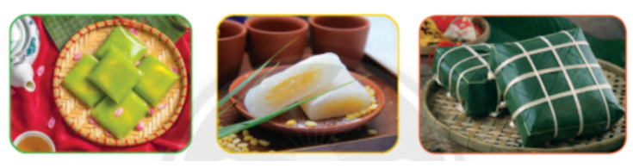  Cho HS quan sát tranh.  Câu 1 : Nêu tên của bánh.  (Têm bánh cốm , bánh dẻo, bánh chưng)  Câu 2 : Theo em, vì sao bánh có tên gọi như vậy ?  Bánh cốm chất liệu làm từ cốm: lúa non.  Bánh dẻo: đặc điểm của bánh : dẻo  Bánh chưng: cách thức làm bánh: chưng, hấp thực phẩm chín bằng hơi nước.  - GV nhận xét,  GV giới thiệu bài: Nói được vài điều về một món bánh quen thuộc của Việt Nam mà em biết. | - HS lắng nghe.  - HS thảo luận nhóm 2.  - HS trình bày  - Lớp lắng nghe, nhận xét.
B. Hoạt động Khám phá và luyện tập: (30 phút)
1.2 Hoạt động Nói (10 phút)
a. Mục tiêu: Nói được vài điều về một món bánh quen thuộc của Việt Nam mà em biết.
b. Phương pháp, hình thức tổ chức: Vấn đáp, động não, trực quan, hoạt động nhóm, đóng vai, giải quyết vấn đề, lắng nghe tích cực.
- Yêu cầu HS xác định yêu cầu BT 2  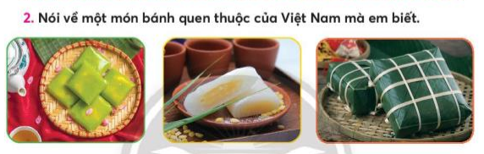  - HS học nhóm 4, mỗi HS kể được một loại bánh tên được gọi theo nguyên liệu dùng làm bánh, một loại bánh tên được gọi theo cách thức làm bánh, một loại bánh tên được gọi theo đặc điểm của bánh, ghi vào thẻ từ màu, mỗi loại bánh một màu theo quy ước của GV. Chia sẻ, thống nhất kết quả trong nhóm. | - HS đọc yêu cầu bài 2  - Cho HS thảo luận nhóm 4.  - HS thực hiện theo yêu cầu.  Ghi thẻ màu trắng: một loại bánh tên được gọi theo nguyên liệu dùng làm bánh: bánh bột, bánh gạo, bánh khoai môn…  Ghi thẻ màu hồng: một loại bánh tên được gọi theo cách thức làm bánh:  Ghi thẻ màu xanh: một loại bánh tên được gọi theo đặc điểm của bánh: Bánh tai heo, bánh con đuôn, bánh răng dừa  - Các nhóm HS chia sẻ kết quả trước lớp bằng cách đính các thẻ từ theo ba nhóm tương ứng với màu thẻ.  - HS chia sẻ về một số loại bánh được kể tên.  - HS nghe bạn và GV nhận xét.
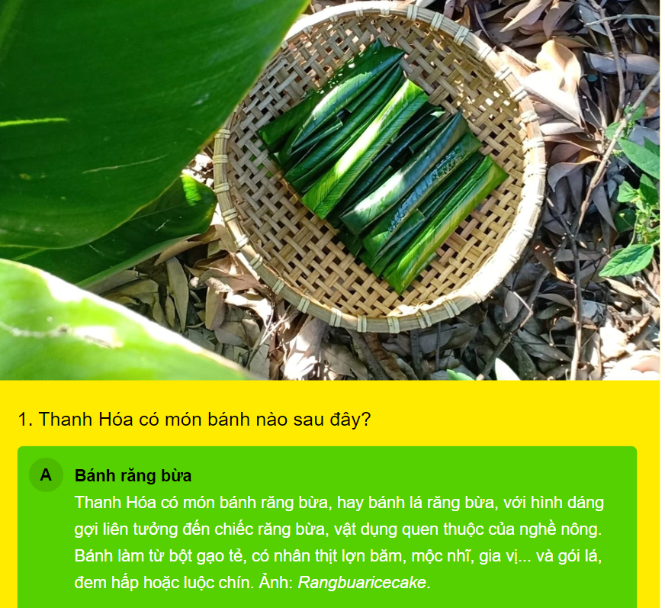 | 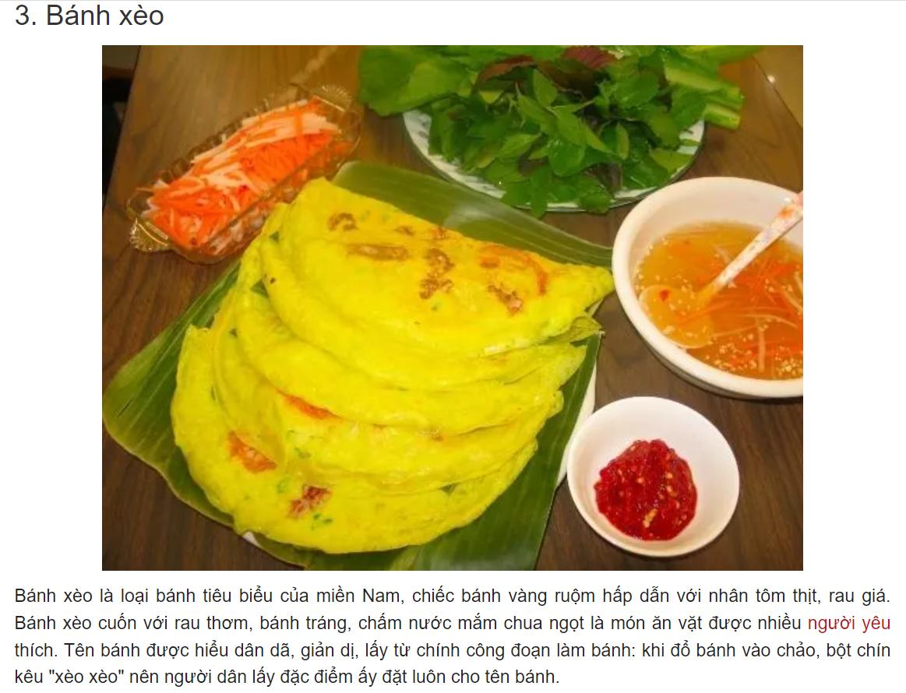
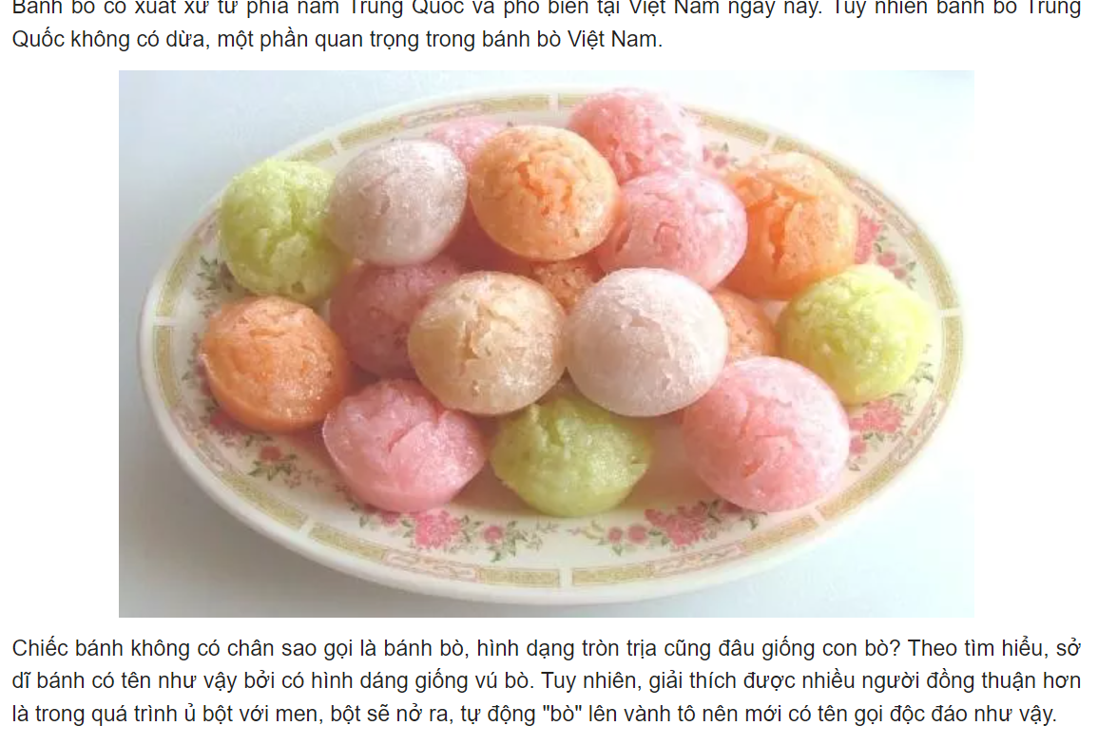 | 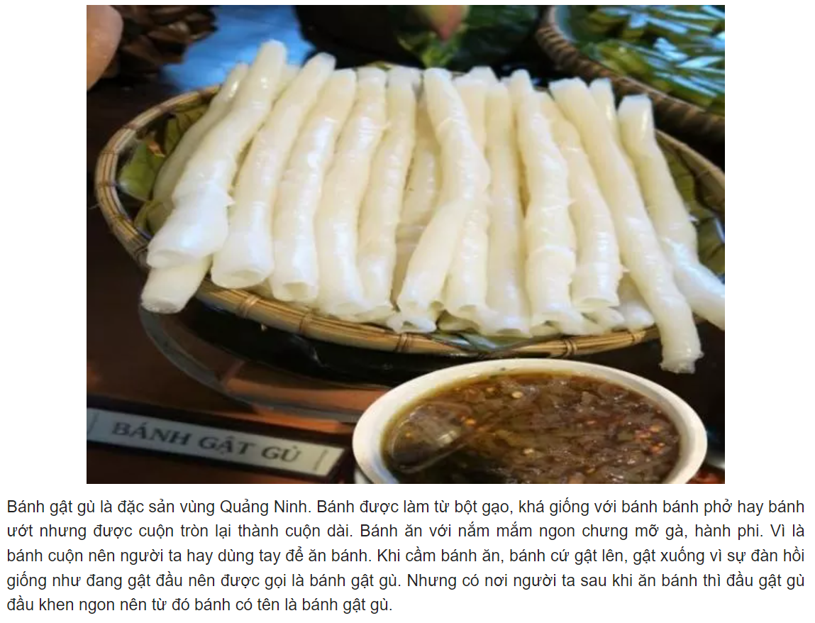
Người Việt Nam từ xa xưa đã sống trong nền văn hóa lúa nước, phải phụ thuộc thiên nhiên rất nhiều. Vì thế, chiếc bánh chưng trong mâm cỗ ngày Tết mang ý nghĩa thể hiện sự biết ơn trời đất đã cho mưa thuận gió hòa để mùa màng bội thu, đem lại cuộc sống ấm no cho người dân. Không chỉ thế, bánh chưng ngày Tết còn được bày lên bàn thờ cúng để thể hiện lòng hiếu kính của con cháu với tổ tiên cùng những người đã khuất. Bánh chưng được làm từ gạo nếp trắng ngần với phần nhân có đậu xanh, thịt mỡ, hành, tiêu… Tất cả được bọc trong lớp lá dong xanh mướt và được buộc chặt bằng những sợi lạt mềm dẻo với tạo hình vuông vức, đẹp mắt. Bánh chưng cũng là món quà biếu Tết ý nghĩa mà người Việt thường dùng để đi biếu người quen, họ hàng hoặc được bày cùng các vật dụng khác trên mâm ngũ quả ngày Tết để thể hiện cho sự tương sinh tương khắc trong ngũ hành.
2 Hoạt động Nói và nghe

2.1 Hoạt động: Ðọc lời các nhân vật và trả lời câu hỏi (10 phút)
a. Mục tiêu: Nói được một số đặc điểm của nhân vật trong câu chuyện.
b. Phương pháp, hình thức tổ chức: Vấn đáp, động não, trực quan, hoạt động nhóm, đóng vai, giải quyết vấn đề, lắng nghe tích cực.
GV cho HS đọc và phân tích yêu cầu của BT 1 trang 100  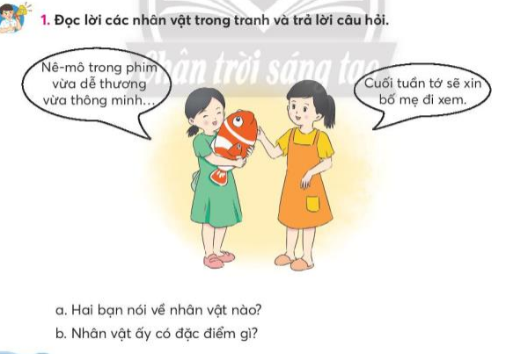  - Một vài cặp/ nhóm HS nói trước lớp  - GV nhận xét và chốt lại một vài lưu ý khi nói về một nhân vật trong truyện tranh hoặc phim hoạt hình.  Lưu ý: Giới thiệu về đặc điểm bên ngoài, tính tình, hành động cụ thể. Em nghĩ gì về nhân vật đó? | HS đọc và phân tích yêu cầu của BT 1 trang 100  - HS chia nhóm nhỏ  - HS quan sát tranh, đọc lời các nhân vật trong tranh và trả lời câu hỏi theo yêu cầu BT trong cặp/ nhóm nhỏ.  Cho HS phân tích mẫu:  Nhân vật được nhắc đến là Nê-mo, trong phim hoạt hình Nê-mo  Cho HS xem trước phân tóm tắt phim Nê-mo  https://youtu.be/8EKtehFRA1o  Một vài HS nói trước lớp.  HS nghe bạn và GV nhận xét nội dung nói.  - HS nghe bạn và GV nhận xét

2.1 Hoạt động: Nói về một số đặc điểm của nhân vật em thích (10 phút)
a. Mục tiêu: - Nói được một số đặc điểm của nhân vật em thích trong truyện tranh hoặc phim hoạt hình dựa vào gợi ý.
b. Phương pháp, hình thức tổ chức: Vấn đáp, động não, trực quan, hoạt động nhóm, đóng vai, giải quyết vấn đề, lắng nghe tích cực.
- HS đọc các gợi ý và trả lời một vài câu hỏi của GV để thực hiện yêu cầu BT 2 :  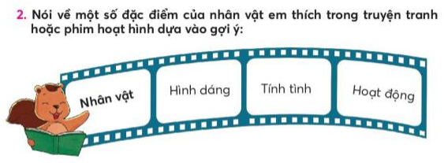  GV gợi ý:  + Em thích đọc truyện hoặc xem bộ phim hoạt hình nào?  (GV có thể gợi ý một số câu câu chuyện, phim nổi tiếng, phù hợp.)  + Em thích nhân vật nào trong truyện hoặc phim hoạt hình?  + Nhân vật em thích có đặc điểm gì nổi bật về hình dáng, tính nết, hoạt động,...?  - GV hỗ trợ hình ảnh minh hoa cho bài nói của HS  - GV khuyến khích các nhóm khác góp ý bổ sung.  GV nhận xét chung khen những HS nghiêm túc trong học tập. Khen những câu văn có mở rộng bằng cách thêm các bộ phận trả lời cho câu hỏi Vì sao? Bằng gì? Ở đâu? … | - HS đọc yêu cầu bài 2  - HS lắng nghe.  - HS chọn nhóm.  - HS luyện nói theo gợi ý.  HS nói theo yêu cầu BT trong nhóm nhỏ.  Một vài HS nói trước lớp (có thể sử dụng tranh, ảnh nhân vật).  HS nghe bạn và GV nhận xét nội dung nói.
- Đánh giá bài viết: GV nhận xét một số bài nói hay

GV nhận xét chung tiết học, khen các nhóm, các cá nhân học tập tốt cá nhân có tiến bộ trong học tập  Dặn dò: Về nhà đọc lại bài tập đọc  Chuẩn bị bài: Viết đoạn văn ngắn nêu lí do em thích hoặc không thích một nhân vật trong câu chuyện đã đọc hoặc đã nghe dựa vào gợi ý. | - HS lắng nghe
IV. ĐIỀU CHỈNH SAU TIẾT DẠY:
................................................................................................................................
................................................................................................................................
................................................................................................................................

KẾ HOẠCH BÀI DẠY
MÔN: TIẾNG VIỆT - LỚP 3 – TUẦN 32
BÀI 2: HƯƠNG VỊ TẾT BỐN MÙA
(Tiết 3/3) SGK /trang 109-111

I. YÊU CẦU CẦN ĐẠT:
1. Năng lực đặc thù.
1. Viết được đoạn văn ngắn về một nhân vật em thích hoặc không thích trong câu chuyện đã đọc hoặc đã nghe dựa vào gợi ý.
2. Giới thiệu được với bạn bìa một cuốn truyện hoặc nội dung quảng cáo một bộ phim hoạt hình em thích.
2. Năng lực chung.
- Năng lực tự chủ, tự học: lắng nghe, đọc bài và trả lời các câu hỏi. Nêu được nội dung bài.
- Năng lực giải quyết vấn đề và sáng tạo: tham gia trò chơi, vận dụng.
- Năng lực giao tiếp và hợp tác: tham gia đọc trong nhóm.
3. Phẩm chất.
- Phẩm chất yêu nước: Biết yêu cảnh đẹp, thiên nhiên qua bài tập đọc.
- Phẩm chất nhân ái:
- Phẩm chất chăm chỉ: Chăm chỉ đọc bài, trả lời câu hỏi.
- Phẩm chất trách nhiệm: Giữ trật tự, học tập nghiêm túc.
II. ĐỒ DÙNG DẠY HỌC
- GV: Vật thật, tranh ảnh, video clip một số món ăn ngày Tết ở các địa phương.
- Bảng phụ ghi nội dung giới thiệu món ăn của Lào và Mê-hi-cô.
- Tranh ảnh, video clip một số loại bánh, cách làm bánh,...
- HS: mang tới lớp sách truyện hoặc tờ quảng cáo,
https://youtu.be/KZPfVyzE-HU phim Sọ dừa

III. HOẠT ĐỘNG DẠY HỌC
Hoạt động của giáo viên | Hoạt động của học sinh
A. Hoạt động khởi động: (5 phút)
a. Mục tiêu: Tạo cảm xúc vui tươi, kết nối với chủ đề bài học.
b. Phương pháp, hình thức tổ chức:
Giới thiệu và khuyến khích những HS có sự chuẩn bị lên trinhd bày trên lớp.
B. Hoạt động Khám phá và luyện tập: (30 phút)
B.5 Hoạt động Viết sáng tạo (5 phút)
a. Mục tiêu: ………
b. Phương pháp, hình thức tổ chức
- HS đọc yêu cầu của BT 1 và các thẻ từ gợi ý.  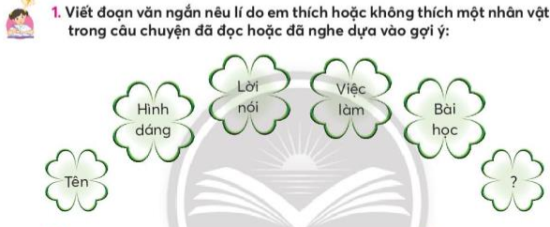  - HS viết đoạn văn 8 – 10 câu vào VBT.  - Một vài HS đọc bài viết trước lớp.  - HS nghe bạn và GV nhận xét.  GV khuyến khích HS trang trí bài viết. | https://youtu.be/KZPfVyzE-HU  cho HS xem trước phim sọ dừa
Tham khảo: Viết đoạn văn ngắn nêu lí do em thích hoặc không thích một nhân vật trong câu chuyện đã đọc hoặc đã nghe dựa vào gợi ý:
Sọ Dừa là truyện cổ tích mà em rất yêu thích. Sọ Dừa khi sinh ra đã có ngoại hình kỳ lạ không tay không chân, tròn như một quả dừa. Nhưng chàng lại có những phẩm chất tốt đẹp. Với tấm lòng hiếu thảo, Sọ Dừa đã nhờ mẹ xin vào nhà phú ông chăn bò thuê để phụ giúp mẹ. Ba cô con gái nhà phú ông thay phiên nhau đưa cơm cho Sọ Dừa. Nhưng chỉ có cô út với tấm lòng nhân hậu là đối đãi tử tế với Sọ Dừa. Phát hiện Sọ Dừa không phải người trần, cô út đem lòng yêu mến. Hai người nên duyên vợ chồng, sống với nhau rất hạnh phúc. Sọ Dừa thi đỗ trạng nguyên, được vua cử đi xứ. Trước khi đi, chàng đưa cho vợ một con dao, hai quả trứng gà, dặn luôn mang bên người. Lại nói hai cô chị vì muốn thay thế em gái làm bà trạng, tính kệ hãm hại em khiến cô rơi xuống biển. Nhờ những đồ vật chồng đưa cho, cô thoát chết và chờ được ngày chồng đến cứu. Trải qua nhiều sóng gió, cuối cùng hai vợ chồng Sọ Dừa có được cuộc sống hạnh phúc. Qua truyện Sọ Dừa, nhân dân ta đã gửi gắm ước mơ về một cuộc sống công bằng, cái thiện chiến thắng cái ác. Nhân vật Sọ Dừa đã để lại ấn tượng sâu sắc trong lòng mỗi người đọc.

- HS xác định yêu cầu 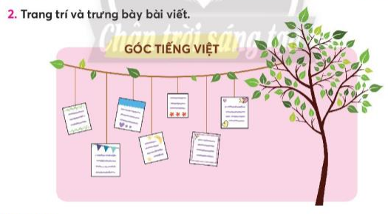của BT 2. (GV có thể hướng dẫn HS đọc lại bài viết, chữa lỗi chính tả (nếu có))  - HS trang trí đơn giản cho bài viết.  - HS trưng bày bài viết bằng kĩ thuật Phòng tranh trong nhóm hoặc trước lớp.  - HS tham quan Phòng tranh và đọc một bài viết em thích, có thể nhận xét bằng từ ngữ hoặc khuôn mặt cảm xúc. | - HS thực hiện theo yêu cầu
* Hoạt động nối tiếp: (... phút)
a. Mục tiêu: HS ôn lại những kiến thức, kĩ năng đã học, chuẩn bị bài cho tiết sau.
b. Phương pháp, hình thức tổ chức
GV chó Giới thiệu được với bạn bìa một cuốn truyện hoặc nội dung quảng cáo một bộ phim hoạt hình em thích. | - HS trao đổi nhóm 2  - Thực hiện theo yêu cầu
- GV khen một số bài giới thiệu hay.

GV nhận xét chung tiết học, khen các nhóm, các cá nhân học tập tốt cá nhân có tiến bộ trong học tập  Dặn dò: Về nhà đọc lại bài tập đọc  Chuẩn bị bài: Bài 3: Một mái nhà chung | - HS lắng nghe
IV. ĐIỀU CHỈNH SAU TIẾT DẠY:
................................................................................................................................
................................................................................................................................
................................................................................................................................

